PROJETO DE LEI Nº ___, DE ____ DE ____________ DE 2025.
“Dispõe sobre a transferência de concessão de terrenos no Cemitério Municipal de Sumaré a familiares do concessionário originário e dá outras providências.”
Autoria: Vereador João Maioral.

O PREFEITO DO MUNICÍPIO DE SUMARÉ,
Usando das atribuições que lhe são conferidas por lei, faz saber que a Câmara Municipal aprovou e eu sanciono e promulgo a seguinte Lei:
Art. 1º Fica determinado que no âmbito do Município de Sumaré, a transferência da concessão do uso de terrenos destinados a sepultamentos no Cemitério Municipal, a parentes ou familiares do concessionário originário.
Art. 2º A transferência será efetivada mediante requerimento administrativo dirigido ao órgão competente da Prefeitura Municipal de Sumaré, acompanhado dos seguintes documentos:
I – comprovação do vínculo de parentesco ou da relação familiar;
II – anuência dos demais herdeiros ou familiares diretos, quando houver;
III – declaração de inexistência de débitos referentes a taxas de manutenção ou outros encargos incidentes sobre o terreno.
Art. 3º Em caso de falecimento do concessionário originário, a concessão poderá ser transferida a cônjuge sobrevivente, ascendentes, descendentes, colaterais até o quarto grau, ou outro familiar que demonstre interesse legítimo e permissão dos herdeiros do concessionário originário.
Art. 4º A transferência não implicará cobrança de novo preço público, ficando restrita apenas à atualização de taxas administrativas ou de expediente, previstas em regulamento municipal.
Art. 5º O Poder Executivo regulamentará esta Lei no prazo máximo de 30 (trinta) dias, disciplinando os trâmites e procedimentos necessários à sua execução.
Art. 6º Esta Lei entra em vigor na data de sua publicação oficial.

Sala das Sessões, 23 de setembro de 2025.
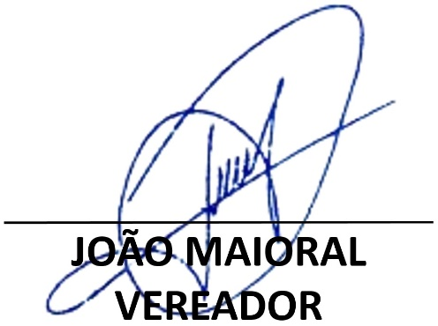

JUSTIFICATIVA
A presente proposição tem por objetivo regulamentar, no âmbito do Município de Sumaré, a possibilidade de transferência da concessão de terrenos do Cemitério Municipal a familiares do concessionário originário, assegurando a continuidade do direito de uso e evitando entraves que dificultam o acesso das famílias.
Atualmente, muitos terrenos estão vinculados a pessoas já falecidas, gerando insegurança jurídica. A aprovação desta Lei criará um procedimento transparente e eficiente, permitindo que familiares com legítimo interesse assumam formalmente a concessão.
A medida fortalece a dignidade e o respeito às famílias, assegura organização administrativa com registros atualizados, reduzindo conflitos, e ainda garante justiça e acessibilidade, ao não impor novo preço público, exceto pelas taxas administrativas necessárias, respeitando aqueles que já contribuíram para a manutenção do espaço.
Portanto, este Projeto de Lei atende às necessidades reais da população, simplifica procedimentos e reforça a relação de confiança entre o poder público e os cidadãos de Sumaré.
Diante da relevância social e administrativa desta medida, conto com o apoio dos nobres pares para a sua aprovação, em benefício das famílias sumareenses.

Sala das Sessões, 23 de setembro de 2025.
